Setmana del 1 al 16 d’octubre

Bon dia famílies.
Sabeu una cosa? Ja ha arribat la tardor al Sol Solet. El terra del jardí està ple de fulles i tots i totes heu portat branquetes, pinyes, castanyes.... de la muntanya. Entre tots hem pogut gaudir d’un nou espai a l’estança de cargols.
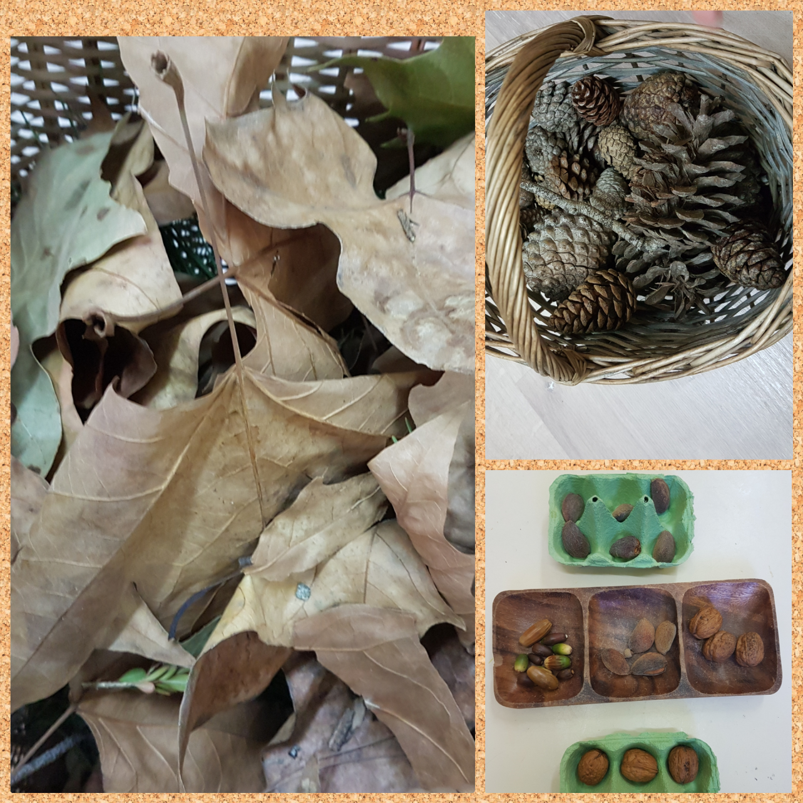
Al nostre atelier un dia vam poder pintar les fulles que vam recollir del nostre jardí amb pintura de color groc, vermell i taronja també hem fet un gran mural pintant amb fang i aigua.... .
Els contes també són molt presents en el nostre dia a dia i ens agrada molt escoltar la historia de la Maria Castanyera acompanyada dels fullets del bosc i el gegant del Castanyer.

